РОССИЙСКАЯ АКАДЕМИЯ ХУДОЖЕСТВ
ИНСТИТУТ МИРОВОЙ ЛИТЕРАТУРЫ им. А.М. ГОРЬКОГО РАН
БИБЛИОТЕКА № 180 им. Н.Ф. ФЕДОРОВА ОКЦ ЮЗАО
ДАЧА-МУЗЕЙ В.В. МАЯКОВСКОГО НА АКУЛОВОЙ ГОРЕ

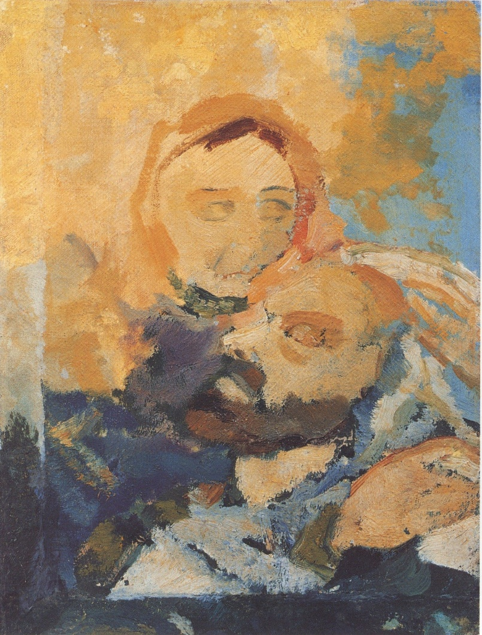

Международная научная конференция
«“Апостол большого искусства”: Творческое наследие В.Н. Чекрыгина
в российском и мировом культурном контексте».
(К 125-летию со дня рождения и 100-летию со дня гибели художника)

5–8 октября 2022

Расписание конференции

5 октября 2022

11-00–18-00
Российская академия художеств
ул. Пречистенка, д. 21
Белый зал
Открытие конференции
Научные доклады и сообщения

6 октября 2022

10.30 – 15.00
Институт мировой литературы
им. А.М. Горького РАН
Поварская ул., 25а, стр. 1
конференц-зал
Научные доклады

16.00 – 18.00
Государственная Третьяковская галерея
Крымский вал, д. 10
Лекционный зал
Вечер памяти Василия Чекрыгина

18.00–19.00
Посещение участниками конференции
расширенной экспозиции «Василий Чекрыгин»
в Государственной Третьяковской галерее
(Крымский вал, д. 10)
Сбор участников в 18.00 у входа в Лекционный зал

7 октября 2022

Выездная сессия конференции в г. Пушкино
Сбор участников поездки — в 10.30 на улице
у пригородных касс Ярославского вокзала.
Контактный телефон - +79057584354

Программа выездной сессии

12.30
Посещение Боголюбского мемориала
и восстановленной могилы В.Н. Чекрыгина

13.00
Панихида на восстановленной могиле В.Н. Чекрыгина
Панихиду отслужит
Благочинный Пушкинского округа,
настоятель Троицкого храма г. Пушкино
прот. Иоанн Монаршек

14.00
Экскурсия по Даче-музею В.В. Маяковского на Акуловой горе

15-00
Выступление краеведа, клирика Никольского собора г. Лосино-Петровский, прот. Андрея Дударева
«Пушкино и его “собор лиц” в судьбе Василия Чекрыгина:
Владимир Маяковский, Беренштамы, Шариковы, Гиляровы, Арманды».

Круглый стол об увековечении памяти В.Н. Чекрыгина в г. Пушкино

8 октября 2022

Библиотека № 180 им. Н.Ф. Федорова ОКЦ ЮЗАО
ул. Профсоюзная, д. 92

12.00 – 14.00
Научные доклады

14.00 – 14.30
Открытие однодневной выставки художника
Григория Бархина
«Отражения: посвящение Василию Чекрыгину»

15.00 – 18.00
Семинар медленного чтения
Василий Чекрыгин. «О Соборе Воскрешающего Музея»

Регламент конференции:

Доклад – 20–25 минут
Обсуждение – 5 минут
Выступление на круглом столе – 5–10 минут

Контактный телефон координатора конференции:
+7905-758-43-54

На все мероприятия конференции
(кроме посещения расширенной экспозиции «Василий Чекрыгин»
в Новой Третьяковке) вход свободный
5 октября 2022

Российская академия художеств
ул. Пречистенка, д. 21
Белый зал

11-00–14-00
Открытие конференции
Утреннее заседание

Приветствия

Калинин Виктор Григорьевич
первый вице-президент Российской академии художеств
заслуженный художник Российской Федерации

Кочемасова Татьяна Александровна
вице-президент Российской академии художеств
кандидат искусствоведения

Куделин Александр Борисович
научный руководитель Института мировой литературы им. А.М. Горького РАН
академик РАН

Тигран Константинович Мкртычев
директор Государственного музея искусств
Республики Каракалпакстан им. И.В. Савицкого
доктор искусствоведения
(видеоприветствие)

Прот. Александр (Салтыков)
декан факультета церковных художеств
Православного Свято-Тихоновского гуманитарного университета,
настоятель Храма Воскресения Христова в Кадашах

Научные доклады и сообщения

Титаренко Евгений Михайлович
(кандидат философских наук, доцент Санкт-Петербургского государственного университета)
Синтез искусств и образ Собора Воскресающего музея в эстетике В.Н. Чекрыгина

Иньшаков Александр Николаевич
(кандидат искусствоведения, ведущий научный сотрудник НИИ теории и истории изобразительных искусств Российской академии художеств)
«Собор Воскрешающего музея» Василия Чекрыгина. От замысла к художественному воплощению

Смекалов Игорь Владимирович
(доктор искусствоведения, старший научный сотрудник Отдела графики XX — начала XXI в. Государственной Третьяковской галереи)
Рукопись Василия Чекрыгина «О Соборе Воскрешающего музея»: опыт реконструкции иллюстрированного издания

Прот. Андрей Дударев
(клирик Никольского собора города Лосино-Петровского, краевед, Пушкино) Боголюбский мемориал в г. Пушкино как воплощение идеи Собора Воскрешающего музея Василия Чекрыгина

Ефремова Елизавета Владимировна
(хранитель музейных предметов I категории Отдела графики XX — начала XXI в. Государственной Третьяковской галереи)
Коллекция графики В.Н. Чекрыгина в собрании Государственной Третьяковской галереи

Козырева Наталья Михайловна
(кандидат искусствоведения, заведующая Отделом рисунка Государственного Русского музея)
Произведения Василия Чекрыгина в Русском музее

Перерыв 14.00 – 15.00

15.00–18.00
Дневное заседание

Чудецкая Анна Юрьевна
(кандидат искусствоведения, доцент факультета истории искусства РГГУ, ведущий научный сотрудник Отдела личных коллекции ГМИИ им. А.С. Пушкина)
О выставочном проекте «Между землей и небом» в ГМИИ им. А.С. Пушкина (2022)

Авдошин Даниил Александрович
(сотрудник научно-просветительского отдела Государственного Эрмитажа, аспирант)
Идея Преображения человека в творчестве Александра Иванова и Василия Чекрыгина

Рымшина Елена Николаевна
(хранитель I категории Государственной Третьяковской галереи)
Живая форма в графике Николая Ге и Василия Чекрыгина

Грибоносова-Гребнева Елена Владимировна
(кандидат искусствоведения, научный сотрудник кафедры истории отечественного искусства исторического факультета МГУ)
Аспекты реализма в теории и практике художников объединения «Маковец»

Калмыкова Вера Владимировна
(кандидат филологических наук, научный сотрудник НИУ ВШЭ)
Концепция художественного образа в теоретическом наследии В.Н. Чекрыгина и его единомышленников

Орлов Сергей Игоревич
(кандидат искусствоведения, ведущий научный сотрудник НИИ теории и истории изобразительных искусств Российской академии художеств, член-корреспондент РАХ)
Символический ХРАМ как образ грядущего в изобразительном искусстве ХХ столетия (Произведения Чекрыгина и других мастеров ХХ века)

Фомина Наталья Николаевна
(доктор педагогических наук, профессор, член-корреспондент Российской академии образования, заведующий лабораторией музыки и изобразительного искусства)
Художественное творчество детей 1920-х годов в собрании А.В. Бакушинского

Прозоровская Анна Геннадиевна
(преподаватель ГБПОУ «Колледж музыкально-театрального искусства им. Г.П. Вишневской»)
А.В. Шевченко и В.Н. Чекрыгин — сотрудничество непохожих

6 октября 2022

10.30 – 15.00
Институт мировой литературы им. А.М. Горького РАН
Поварская ул., 25А, стр. 1
Конференц-зал
Научные доклады

Ростова Наталья Николаевна
(доктор философских наук, профессор кафедры философской антропологии философского факультета МГУ)
Василий Чекрыгин: Искусство как антроподицея

Балакирев Александр Сергеевич
(ведущий специалист Отдела публикации архивного фонда Центрального государственного архива Москвы)
Проект «Собора Воскрешающего музея» Василия Чекрыгина в контексте музеологии Н.Ф. Федорова

Кнорре Елена Юрьевна
(кандидат филологических наук, старший научный сотрудник ИМЛИ РАН, старший преподаватель ПСТГУ)
Пути преодоления «космической войны-грозы»: идея «воссоздания мира в братстве» Василия Чекрыгина и Николая Федорова

Терехина Вера Николаевна
(доктор филологических наук, главный научный сотрудник ИМЛИ РАН)
Василий Чекрыгин и Владимир Маяковский в дневнике Веры Шехтель (1913)

Михаленко Наталья Владимировна
(кандидат филологических наук, старший научный сотрудник ИМЛИ РАН)
«Сегодняшний лубок» В.В. Маяковского, К.С. Малевича, А.В. Лентулова, Д.Д. Бурлюка, В.Н. Чекрыгина, И.И. Машкова

Перерыв 12.30–12.50

Ворон Полина Алексеевна
(кандидат филологических наук, старший научный сотрудник ИМЛИ РАН)
Союз троих: Велимир Хлебников, Павел Филонов и Василий Чекрыгин

Петрикова Светлана Кашифовна
(заведующая художественным отделом ДШИ им. А. Искужина, Уфа)
Футуризм в творчестве Василия Чекрыгина

Никулин Александр Михайлович
(кандидат экономических наук, доцент, директор Центра аграрных исследований РАНХиГС)
В.Н. Чекрыгин и А.В. Чаянов: проекты развития музеев революционной России

Минина Юлия Львовна
(независимый исследователь)
В.Н. Чекрыгин глазами друзей-маковчан (по материалам архива Тарасовых)

Гачева Анастасия Георгиевна
(доктор филологических наук, ведущий научный сотрудник ИМЛИ РАН, главный библиотекарь Библиотеки № 180 им. Н.Ф. Федорова ОКЦ ЮЗАО г. Москвы)
Наследие В.Н. Чекрыгина в кругу деятелей Федоровианы XX века (А.К. Горский, Н.А. Сетницкий, О.Н. Сетницкая, С.Г. Семенова)
16.00 – 18.00
Государственная Третьяковская галерея
Крымский вал, д. 10
Лекционный зал
Вечер памяти Василия Чекрыгина

18.00–19.00
Посещение участниками конференции
расширенной экспозиции «Василий Чекрыгин»
в Государственной Третьяковской галерее
(Крымский вал, д. 10)
Сбор участников в 18.00 у входа в Лекционный зал

7 октября 2022

Выездная сессия конференции в г. Пушкино
Сбор участников поездки — в 10.30 на улице
у пригородных касс Ярославского вокзала.
Контактный телефон - +79057584354

12.30
Посещение Боголюбского мемориала
и восстановленной могилы В.Н. Чекрыгина

13.00
Панихида на восстановленной могиле В.Н. Чекрыгина
Панихиду отслужит
Благочинный Пушкинского округа,
настоятель Троицкого храма г. Пушкино
прот. Иоанн Монаршек

14.00
Экскурсия по Даче-музею В.В. Маяковского на Акуловой горе

15-00
Выступление краеведа, клирика Никольского собора г. Лосино-Петровский, прот. Андрея Дударева
«Пушкино и его “собор лиц” в судьбе Василия Чекрыгина:
Владимир Маяковский, Беренштамы, Шариковы, Гиляровы, Арманды».

Круглый стол об увековечении памяти В.Н. Чекрыгина в г. Пушкино

8 октября 2022

Библиотека № 180 им. Н.Ф. Федорова ОКЦ ЮЗАО
ул. Профсоюзная, д. 92

12.00 – 14.00
Научные доклады

Седых Оксана Михайловна
(кандидат философских наук, доцент кафедры истории и теории мировой культуры философского факультета МГУ)
Храмовый и внехрамовый синтез искусств: Н.Ф. Федоров — П.А. Флоренский — В.Н. Чекрыгин

Горская Анна Олеговна
(редактор проекта The Institute of the Cosmos)
«О Соборе Воскрешающего музея»: к разграничению философско-эстетических позиций Чекрыгина и Федорова

Ходько Антон Александрович
(независимый исследователь, слушатель факультета современного искусства «Среды обучения»)
Василий Чекрыгин — художник Воскрешения

Тихомирова Юлия Олеговна
(студентка МГУ им. М.В. Ломоносова)
Отражение деятельности Василия Чекрыгина в современном искусстве: спекулятивный и теологический повороты contemporary art

14.00–14.30
Открытие однодневной выставки художника
Григория Бархина
Отражения: посвящение Василию Чекрыгину

15.00 – 18.00
Семинар медленного чтения
«Василий Чекрыгин. “О Соборе Воскрешающего музея”»

Стендовый доклад конференции:

Корнелия Ичин
(доктор филологических наук, кафедра славистики филологического факультета Белградского университета, Сербия)
Идея преображенной телесности в наследии В.Н. Чекрыгина
Организационный и программный комитет конференции

Председатель

Зураб Костантинович Церетели, президент Российской академии художеств

Сопредседатели

Александр Борисович Куделин, научный руководитель Института мировой литературы им. А.М. Горького РАН, академик РАН
Дмитрий Олегович Швидковский, вице-президент Российской академии художеств

Члены Оргкомитета

Анастасия Георгиевна Гачева, ведущий научный сотрудник Института мировой литературы им. А.М. Горького РАН, главный библиотекарь Библиотеки № 180 им. Н.Ф. Федорова ОКЦ ЮЗАО г. Москвы
Протоиерей Андрей Дударев, клирик Никольского собора г. Лосино-Петровский, краевед, лауреат медали Сергея Есенина
Виктор Григорьевич Калинин, первый вице-президент Российской академии художеств
Елена Олеговна Романова, советник Отделения искусствознания и художественной критики Российской академии художеств, академик РАХ
Игорь Владимирович Смекалов, доктор искусствоведения, старший научный сотрудник Отдела графики XX — начала XXI в. Государственной Третьяковской галереи

